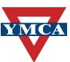
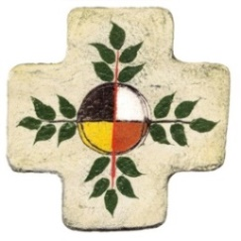
YMCA Familia - Přihláška na
FIRMING (Pátý mužský rituál odpovědnosti)
Nesměř 21. – 24. září 2024

Jméno a příjmení:
Datum narození:
Plná adresa vč. PSČ:
Mobil, příp. tel. domů:
E-mailová adresa:
Č. OP nebo cestovního dokladu
Jména a rok narození dětí:
Stav (svobodný, ženatý, rozvedený, vdovec):
MROP jsem se zúčastnil v roce:

Závazně se přihlašuji na FIRMING (Pátý mužský rituál odpovědnosti) v Nesměři 21. - 24. září 2024.

Datum: …………………………………. Podpis: …………………………………………………………..

Vyplněnou a podepsanou přihlášku oskenujte a odešlete mailem na akce@chlapi.cz ,
případně pošlete poštou na adresu
Klášter Fortna (Carlos Plechl), Hradčanské nám. 3, 118 00, Praha
Přihlášku pošlete co nejdříve, očekáváme velký zájem. Příjem přihlášky Vám potvrdíme mailem.
Vyplněním této přihlášky dáváme výslovný souhlas s použitím uvedených osobních údajů a fotografií z akce pro potřeby organizace YMCA Familia v souladu s Nařízením Evropského parlamentu a Rady (EU) 2016/679 ze dne 27. dubna 2016 o ochraně fyzických osob a zákonem č. 110/2019 Sb. ČR. Podrobnou Informaci o zpracování osobních údajů v YMCA FAMILIA naleznete na našem webu: http://www.familia.cz/familia/odkazy/

